|  |
| --- |
|  |
|  |
| Érvényes Valid: 2023.07.26-tól from 13/11/2023 |
| Verzió Version: 1.01 |
| EBT - CESOP üzenet specifikáció  EBT-CESOP message specification  DOKUMENTUM TÖRTÉNET DOCUMENT HISTORY   |  |  |  |  | | --- | --- | --- | --- | | Kiadás Verion | Dátum Date | Leírás Description | A megváltozott részek Changes | | 0.9 | 2023.05.11 11/05/2023 | Véleményezésre átadott verzió Version submitted for review |  | | 1.0 | 2023.07.26 26/07/2023 | Jóváhagyott verzió Approved version |  | | 1.1 | 13/11/2023 | Modified version | Section 1: minor modification in the text, Section 4: modification of the XSD user guide version number. | |  |  |  |  |   Készítette: NAV Informatikai Intézet Created by: NTCA Institute of Informatics | |

**Tartalomjegyzék**

1. Cél és hatókör 3

2. Az adatátadás célja 3

3. Jogszabályi háttér 3

4. Üzenet típusok leírása 4

4.1 Az üzenetséma adatkörei a CESOP adatcsere tekintetében: 4

4.1.1 CESOP Pénzforgalmi jelentés üzenet 4

4.1.2 CESOP Ellenőrzési eredmény üzenet 4

4.2 Szakmai xml típusok 4

4.2.1 NAV-tól érkező tértivevény (ProofOfDelivery) üzenet 5

5. Üzenet protokoll meghatározása 6

6. Kommunikációs protokoll meghatározása 6

6.1 Architektúra 6

6.2 Továbbításra kerülő üzenetek formátuma 7

6.3 A kommunikáció működési folyamata 10

6.4 A kommunikációra való felkészülés 14

6.4.1 Előzetes regisztráció 14

6.4.2 Webszolgáltatás interfész 15

7. Időzítések meghatározása 15

8. Hibakezelés leírása 15

9. Felhasznált és hivatkozott dokumentációk 16

10. Betűszavak és rövidítések 16

11. Minőségi kritériumok 16

# Cél és hatókör Objective and scope

A dokumentum célja, hogy áttekintést adjon a Pénzintézeti elektronikus megkeresések rendszere (EBT) bővítéseként megvalósuló CESOP adatcsere folyamatáról.

Jelen dokumentum EBT és CESOP projekt munkájának keretében megvalósításra kerülő CESOP adatcsere folyamat specifikációját és követelményeit tartalmazza.

The objective of this document is to provide an overview of the CESOP data exchange process implemented as an extension of the Electronic Inquiry System for Financial Institution (EBT). This document contains the specification and requirements of the CESOP data exchange process to be implemented within the framework of EBT and CESOP project.

A dokumentumban a Nemzeti Adó- és Vámhivatal (a továbbiakban: NAV) és az egyes pénzintézetek alkalmazásai közötti adatcserékhez kapcsolódó üzenetek kerülnek bemutatásra.

The document presents messages related to data exchanges between the National Tax and Customs Administration (hereinafter: NTCA) and the applications of individual payment service providers.

# Az adatátadás célja Objective of the data transfer

Az adatátadás célja az alább a jogszabályi háttérben ismertetett EU irányelvek és rendeletek által meghatározott pénzintézetekre vonatkozó adatszolgáltatás megvalósítása a pénzforgalmi szolgáltatók és NAV között.

The objective of data transfer is to implement data reporting between payment service providers and NTCA defined by the EU directives and regulations described below in the legal background.

# Jogszabályi háttér Legal background

2020. február 18-án a Tanács jogalkotási csomagot fogadott el a fizetési adatok gyűjtéséről az e-kereskedelemben elkövetett héacsalás elleni küzdelem fokozása érdekében. A csomag két jogi szövegből áll:

On 18 February 2020, the Council adopted a legislative package on the collection of payment data to enhance fight against VAT fraud in e-commerce. The package consists of two legal texts:

* A Tanács (EU) 2020/284 irányelve (2020. február 18.) a 2006/112/EK irányelvnek a pénzforgalmi szolgáltatók számára egyes kötelezettségek bevezetése tekintetében történő módosításáról, valamint Council Directive (EU) 2020/284 of 18 February 2020 amending Directive 2006/112/EC as regards the introduction of certain obligations for payment service providers, and
* A Tanács (EU) 2020/283 rendelete (2020. február 18.) a 904/2010/EU rendeletnek a héacsalás elleni küzdelem érdekében folytatott közigazgatási együttműködés megerősítésére irányuló intézkedések tekintetében történő módosításáról. Council Regulation (EU) 2020/283 of 18 February 2020 amending Regulation (EU) No 904/2010 as regards measures to strengthen administrative cooperation to fight against VAT fraud.

Az új szabályok 2024. január 1-jén lépnek hatályba. A 2006/112/EK irányelv (héairányelv) módosításai új adatszolgáltatási kötelezettséget írnak elő az Európai Unióban (EU) letelepedett pénzforgalmi szolgáltatók számára, amelyeknek nyilvántartást kell vezetniük az általuk feldolgozott fizetésekről és azok kedvezményezettjeiről (kedvezményezettek), míg a 904/2010/EU rendelet módosításai a fizetési információk központi elektronikus rendszerének ("CESOP") fejlesztésére összpontosítanak, ahol az összegyűjtött adatokat tárolják és feldolgozzák, mielőtt a tagállamok csalás elleni szakértőinek a rendelkezésére bocsátják a héacsalás elleni küzdelem érdekében.

The new rules will enter into force on 1 January 2024. The amendments to Directive 2006/112/EC (VAT Directive) impose new reporting obligations on payment service providers established in the European Union (EU), which are required to keep records of the payments they process and their payees (payees), while the amendments to Regulation (EU) No 904/2010 focus on the development of the Central Electronic System of Payment information (CESOP), where the collected data is stored and processed before it is made available to Member States' anti-fraud experts to fight against VAT fraud.

Az általános forgalmi adóról szóló 2007. évi CXXVII. törvény (a továbbiakban: Áfa tv.) 183/C. § (1) alapján a pénzforgalmi szolgáltató nyilvántartást vezet az általa nyújtott pénzforgalmi szolgáltatás vonatkozásában a kedvezményezettekről és a fizetésekről. A nyilvántartási kötelezettség a határon átnyúló fizetésekhez kapcsolódóan nyújtott pénzforgalmi szolgáltatásokra terjed ki.

According to the Act CXXVII of 2007 on Value Added Tax (hereinafter: VAT Act) Article 183/C. Paragraph (1) the payment service provider shall keep a register of payees and payments in relation to the payment service it provides. The record-keeping obligation covers payment services provided in connection with cross-border payments.

Az Áfa tv. 183/C. § (2) alapján a pénzforgalmi szolgáltató az (1) bekezdés szerinti nyilvántartásából a tárgynegyedévet követő hónap végéig adatot szolgáltat az állami adó- és vámhatóság részére az adott naptári negyedév adatairól, feltéve, hogy az adott naptári negyedév során teljesített pénzforgalmi szolgáltatása keretében huszonötnél több, határon átnyúló fizetést nyújtott ugyanazon kedvezményezett számára. A pénzforgalmi szolgáltató adatszolgáltatását elektronikus úton teljesíti.

Pursuant to Article 183/C Paragraph (2) of the VAT Act, the payment service provider shall provide data of the given calendar quarter to the Tax and Customs Authority from its records pursuant to Paragraph (1) by the end of the month following the given quarter. This is applicable provided that the payment service provider has provided more than twenty-five cross-border payments to the same payee in the framework of its payment service performed during the given calendar quarter. The payment service provider shall provide information electronically.

# Üzenet típusok leírása Message types description

A CESOP adatcsere technikai leírását az alábbi dokumentum tartalmazza:

The technical specifications of CESOP data exchange can be found in the following document:

|  |  |  |
| --- | --- | --- |
| Cím Title | Filenév File name | Kiadás dátuma Issue date |
| Payment Data XSD User Guide | CESOP – XSD User Guide-v4.60.docx | 21/08/2023 |

## Az üzenetséma adatkörei a CESOP adatcsere tekintetébenMessage schema datasets for CESOP data exchange

A CESOP kommunikáció alapvetően kétféle üzenettípust tartalmaz:

CESOP communication basically includes two types of messages:

1. CESOP Pénzforgalmi jelentés üzenet (Pénzintézet 🡪NAV) CESOP payment data message (Payment service provider 🡪 NTCA)
2. CESOP Ellenőrzési eredmény üzenet (NAV 🡪 Pénzintézet) CESOP validation result message (NTCA 🡪 Payment service provider)

Mindkét üzenettípusnak ugyanaz az XML gyökéreleme van:

CESOP, névtér: urn:ec.europa.eu:taxud:fiscalis:cesop:v1

Both message types have the same XML root element:

CESOP, namespace: urn:ec.europa.eu:taxud:fiscalis:cesop:v1

### CESOP Pénzforgalmi jelentés üzenet CESOP Payment Data message

A CESOP Pénzforgalmi jelentés üzenet esetében a CESOP gyökér elem alatt a PaymentDataBody elemet kell feltüntetni.

For the CESOP Payment Data message, PaymentDataBody should be placed under the CESOP root element.

### CESOP Ellenőrzési eredmény üzenet CESOP Validation Result message

A CESOP Ellenőrzési eredmény üzenet esetében a CESOP gyökér elem alatt a ValidationResult csomópont fog szerepelni.

For the CESOP Validation Result message, the ValidationResult node will appear under the CESOP root element.

## Szakmai xml típusok Business XML types

A KKK2-n alkalmazott üzenetek: Messages used on KKK2:

* CESOP Pénzforgalmi jelentés üzenet CESOP Payment Data message  
  (sémaverzió: v1.0 schema version: v1.0)
* CESOP Ellenőrzési eredmény üzenet CESOP Validation Result message  
  (sémaverzió: v1.0 schema version: v1.0)

A CESOP adatcsere KKK2 és EBT specifikus tulajdonságai: KKK2 and EBT specific properties of CESOP data exchange:

* A beküldött üzenetet az EBT KKK2 Interfész Specifikációban megadott boríték formátum szerint kell becsomagolni[1]. A megadandó boríték fejléc adatok:

The submitted message must be packed according to the envelope format specified in the EBT KKK2 Interface Specification. Envelope header information to be provided:

|  |  |
| --- | --- |
| Tag neve Tag name | Érték Value |
| MessageID | Egyedi üzenetazonosító. Unique message ID. E.g.  pl.:  uuid:0d79c801-e4e9-4b20-a2d9-8e27a2a4f747 |
| RelatesTo | Amennyiben van előzmény üzenet, és annak számossága 1, akkor az előzmény üzenetnél az üzenetazonosító értéke. Egyébként nem kell megadni az elemet. If there is a preceding message and its cardinality is 1, then the value is equal to the message ID of the preceding message. Otherwise, this element is not to be provided. |
| MessageType | Pénzforgalmi jelentés üzenet esetén:  For Payment Data message:  urn:ec.europa.eu:taxud:fiscalis:cesop:v1#CESOP  Ellenőrzési eredmények üzenet esetén:  For Validation Result message:  urn:ec.europa.eu:taxud:fiscalis:cesop:v1#CESOP  Tértivevény esetén:  For proof of delivery message:  http://schemas.nav.gov.hu/EBT/NAVReceipt/1.0#ProofOfDelivery  Hibaüzenet esetén:  For error message:  http://schemas.vam.gov.hu/VPFault/1.0#Fault  Kommunikációs tesztüzenet esetén:  For communication test message:  http://schemas.vam.gov.hu/VPCommunicationTest/1.0#Test  Kommunikációs tesztüzenet nyugtaüzenete esetén:  For receipt message of the communication test message:  http://schemas.vam.gov.hu/VPAppReceipt/1.0#Receipt |
| From | „user:” + KKK2 felhasználó azonosító KKK2 user identifiction number pl: user:101123 |
| To | <http://nav.gov.hu/EBT/CESOP> |
| ReplyTo | Nem kell megadni az elemet. This element is not to be provided. |
| OnBehalfOf | „egyebazon:” + ügyfél azonosító client identification number pl.: E.g.: egyebazon:117 |
| Created | Üzenet létrehozásnak időpontja, Message creation time |
| Uploaded | Nem kell megadni az elemet. This element is not to be provided. |
| Properties | Nem kell megadni az elemet. This element is not to be provided. |

### NAV-tól érkező tértivevény (ProofOfDelivery) üzenet ProofOfDelivery message received from NTCA

A NAV szakrendszere a pénzforgalmi jelentés fogadása után tértivevényt (ProofOfDelivery üzenet) küld a pénzforgalmi szolgáltatónak, mely a nyugtázott üzenet HASH kódja mellett a feldolgozási eredmények listáját is tartalmazza. A ProofOfDelivery üzenet strukturális leírását lásd az EBT_KKK2_Interfész_Specifikációban.

After receiving the Payment Data message, the NTCA system sends a ProofOfDelivery message to the payment service provider, which contains, in addition to the HASH code of the acknowledged message, a list of processing results. For a structural description of the ProofOfDelivery message, see the EBT_KKK2_Interfész_Specifikáció (EBT KKK2 Interface Specification) document.

A tértivevény pontosan egy ProcessingResult elemet tartalmaz a pénzforgalmi jelentés üzenetben lévő CESOP elemre vonatkozóan, az ItemReference elem a CESOP/MessageSpec/MessageRefId adatra hivatkozik.

The ProofOfDelivery message contains exactly one ProcessingResult element for the CESOP element in the Payment Data message, the ItemReference element refers to CESOP/MessageSpec/MessageRefId.

A CESOP rendszerrel való kommunikációban a tértivevényben a következő feldolgozási státuszok szerepelhetnek:

In communication with CESOP, the following processing statuses may be indicated in the ProofOfDelivery message:

| StatusCode A feldolgozási eredmény kódja | StatusText A feldolgozási eredmény leírása |
| --- | --- |
| 0 | A pénzforgalmi jelentés üzenet sikeresen fogadásra került The Payment Data message was successfully received |
| 1 | A pénzforgalmi jelentésben megadott azonosítóval (CESOP/MessageSpec/MessageRefId) már érkezett másik jelentés üzenet Another Payment Data message has already been received with the identifier (CESOP/MessageSpec/MessageRefId) provided in this Payment Data message |

# Üzenet protokoll meghatározása Message protocol

Az üzenetek a KKK 2.0 specifikációban meghatározott borítékkal lesznek ellátva. A boríték fejléce hordozza a beküldő ügyfél azonosítóját és az üzenet egyedi azonosítóját (GUID). A boríték törzse tartalmazza a szakmai üzenetet.

The messages will be enveloped as defined in the KKK 2.0 specification. The envelope header carries the sender client ID and the unique message identifier (GUID). The body of the envelope contains the business message.

Az egyes feldolgozási típusokhoz kapcsolódó üzenetek eltérők, sorrendjük nem meghatározható.

The messages associated with each type of processing are different and cannot be sequenced.

# Kommunikációs protokoll meghatározása Communication protocol

## Architektúra Architecture

A rendszer architektúráját az alábbi ábra szemlélteti: The architecture of the system is depicted below:

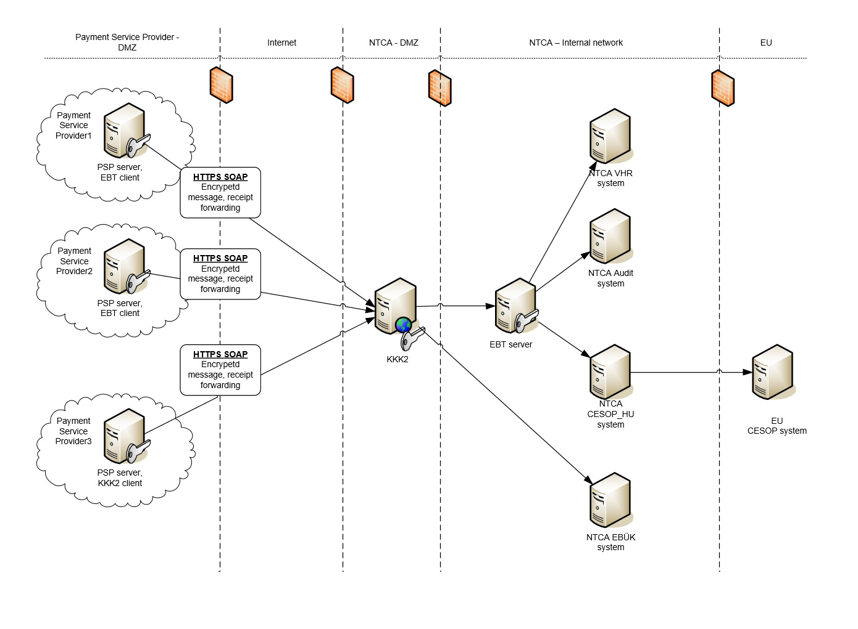

## Továbbításra kerülő üzenetek formátuma Format of the messages to be sent

A kommunikáció során továbbításra kerülő üzenetek formátumát az alábbi ábra szemlélteti:

The format of the messages to be sent during the communication is presented below:

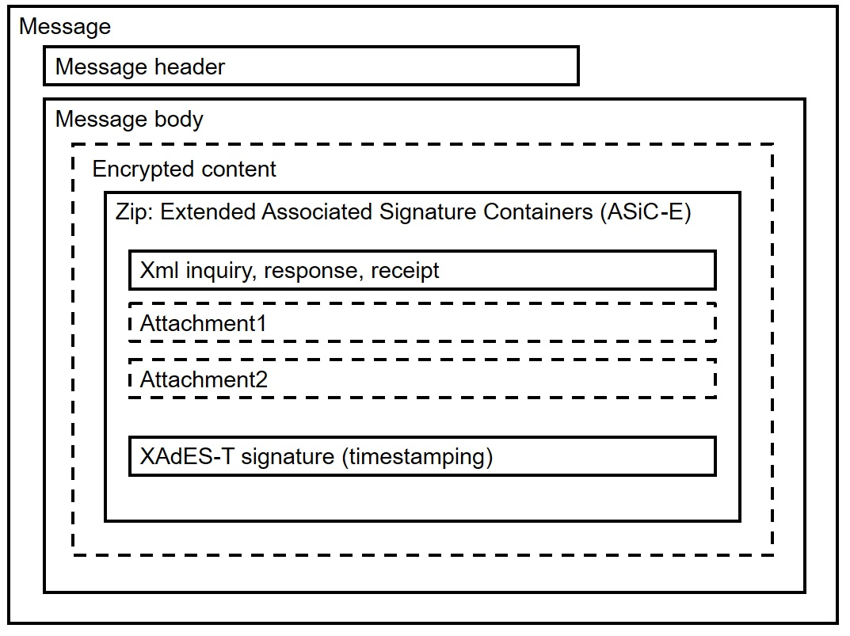

Belülről kifelé haladva a következő, logikailag elkülöníthető részekre osztható az üzenet:

From the inside outwards, the message can be divided into the following logically distinct parts:

* Xml megkeresés, válasz[2], nyugta[3] és csatolmányok[4]: ezen részek hordozzák az üzenet szakmai tartalmát,
* Xml request, reply, receipt and attachments: these parts carry the business content of the message,
* XAdES-T Aláírás (Időbélyegzés)[5]: a szakmai tartalommal egy szinten található maga az időbélyeges elektronikus aláírás,
* XAdES-T signature (timestamping): the timestamped electronic signature is located on the same level as the business content,
* Zip: Extended Associated Signature Containers (ASiC-E)[6]: ezen rész fogja össze és tárolja a szakmai tartalmat és az időbélyeges elektronikus aláírást. Az üzenetfejlécben jelzett típusú szakmai üzenetet – válasz vagy nyugta – rögzítetten "content.xml" néven kell az ASiC-E csomagban elhelyezni (ez az elnevezési konvenció segít, majd azonosítani a szakmai üzenetet). Természetesen a NAV felől érkező megkeresés- és nyugtaüzenetek esetén is ez az elnevezési konvenció kerül alkalmazásra.
* Zip: Extended Associated Signature Containers (ASiC-E): this section unites and stores the business content and the timestamped electronic signature. A business message of the type indicated in the message header – reply or receipt – must be fixed as "content.xml" in the ASiC-E packet (this naming convention helps to identify the business message). Of course, this naming convention is also applied to inquiries and receipt messages from NTCA.
* Titkosított tartalom[7]: itt található az időbélyeges elektronikus aláírással rendelkező szakmai tartalom titkosított formában,  
  *Megjegyzés: csak a megkeresést illetve a rá vonatkozó választ tartalmazó üzenet esetén kerül a tartalom titkosításra, a nyugták továbbításakor nem. Az ábrán látható szaggatott vonal jelzi ezen opcionális alkalmazás jellegét.*
* Encrypted content: here you can find business content with a timestamped electronic signature in encrypted form. Note: the content is encrypted only in the case of a message containing the inquiry or the reply to it, not in case of receipts. The dashed line shown in the figure above indicates the optional nature of the application.
* Üzenettörzs[8]: ez foglalja magában az üzenet tartalmi részét, melyben lehet:
* Message body: this includes the content part of the message, which may include:

|  |  |
| --- | --- |
| Üzenet jellege | Üzenettörzs tartalma |
| Szakmai üzenet Business message | Időbélyeges elektronikus aláírással van ellátva, majd titkosítva van. It has timestamped electronic signature and it is encrypted. |
| KKK2 kommunikációs tesztüzenet KKK2 communication test message (VPCommunicationTest) | Időbélyeges elektronikus aláírással van ellátva, majd titkosítva van. It has timestamped electronic signature and it is encrypted. |
| KKK2 kommunikációs tesztüzenet nyugtaüzenete KKK2 receipt message for the communication test message (VPAppReceipt) | Időbélyeges elektronikus aláírással van ellátva, majd titkosítva van. It has timestamped electronic signature and it is encrypted. |
| KKK2 nyugtaüzenet KKK2 receipt message (feladóvevény, tértivevény) (NAVReceipt) | Időbélyeges elektronikus aláírással van ellátva. It has electronic signature. Mivel az ASiC-E konténer bináris formátumú, a titkosítás nélküli, aláírt objektumokat base64 kódolással boríték sémában definált BinaryData elembe kell rakni. Since the ASiC-E container is in binary format, the unencrypted, signed objects must be placed in a BinaryData element defined in the envelope schema using base64 encoding. |
| KKK2 hibaüzenet KKK2 error message (VPFault) | Nincs aláírva és titkosítva sem. There is no signature and encryption. |

* Üzenetfejléc[9]: ez tartalmazza a címzést, és minden olyan információt, mely a sikeres kézbesítéshez és a feldolgozáshoz szükséges,
* Message header: this contains the address and all the information necessary for successful delivery and processing,
* Üzenet[10]: ez a továbbítandó adatok legkülső befoglaló eleme, maga a boríték.
* Message : this is the outermost enclosing element of the data to be sent, the envelope itself.

## A kommunikáció működési folyamata The process of communication

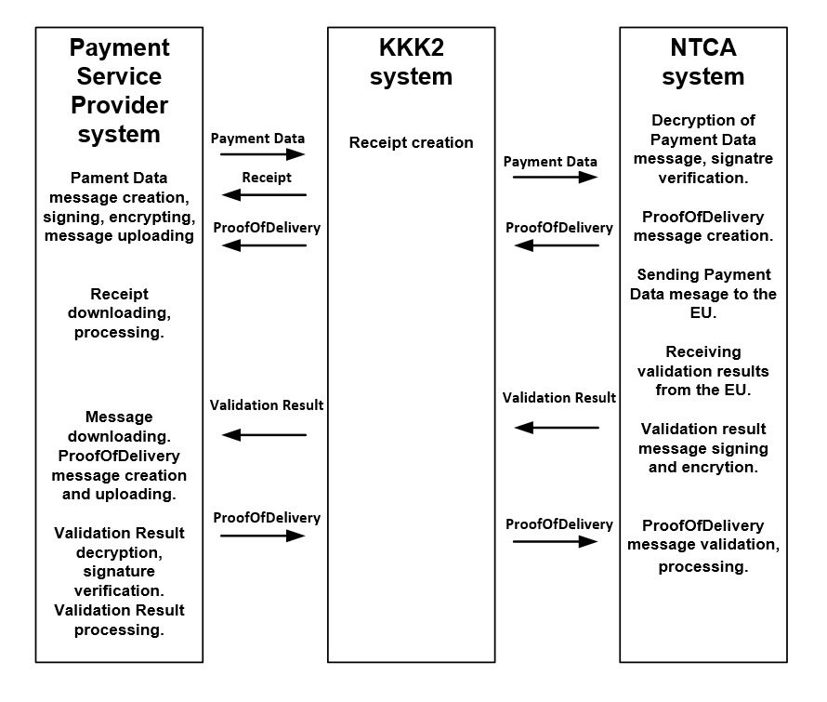

A kommunikációban részt vesz a(z)

* pénzforgalmi szolgáltatói rendszer,
* KKK2 rendszer,
* NAV szakrendszer.

The communication involves

* the payment service provider’s system,
* KKK2 system,
* NTCA system.

Az elkészített pénzforgalmi szolgáltatói jelentés kommunikációs folyamata (Pénzintézeti rendszer küldi a NAV szakrendszernek):

Communication process of the Payment Data message (sent by the payment service provider’s system to the NTCA system):

* + A pénzforgalmi szolgáltatói rendszer a pénzforgalmi jelentés üzenetet időbélyeges elektronikus aláírással látja el, titkosítja saját maga és a címzett NAV szakrendszer részére borítékolja és metaadatokkal egészíti ki.
  + The payment service provider’s system signs the Payment Data message with a timestamped electronic signature, encrypts it and puts it in an envelop for the NTCA system and adds metadata.
  + A pénzforgalmi szolgáltatói rendszer feltölti[11] az aláírt, titkosított, borítékolt pénzforgalmi jelentés üzenetet a KKK2 rendszerre, amely a sikeres előellenőrzést követően a feltöltéssel egyidőben egy időbélyegesen aláírt feladóvevényt (nyugtaüzenet-ProofOfReceipt) állít ki és ad vissza a pénzforgalmi szolgáltatói rendszer részére, mellyel a feladás tényét és időpontját igazolja. Sikertelen előellenőrzés, illetve feladóvevény-készítés esetén a feltöltés visszautasításra kerül.
  + The payment service provider’s system uploads the signed, encrypted, enveloped Payment Data message to the KKK2 system, which, after successful pre-verification, issues and returns a timestamped receipt (ProofOfReceipt) to the payment service provider system at the time of uploading, thereby confirming the fact and time of dispatch. In case of unsuccessful pre-verification or receipt preparation, the upload will be rejected.
  + A KKK2 rendszer a kapott üzenetet letárolja magánál, a küldéssel kapcsolatos jogosultságokat ellenőrzi, melynek sikerességét követően az üzenetet átadja az érintett NAV szakrendszer számára.
  + The KKK2 system stores the received message, checks the permissions related to the sending. If the checking result is alright, the message is handed over to the relevant NTCA system.
  + Amennyiben a KKK2 rendszer az üzenettel kapcsolatban hibát észlel, akkor ezt a feladó pénzforgalmi szolgáltató felé egy hibaüzenet formájában jelzi.
  + If KKK2 detects an error in relation to the message, it shall report this to the sending payment service provider in the form of an error message.
  + A NAV szakrendszer a kapott üzenet titkosítását feloldja, majd az aláírását és formátumát ellenőrzi, hiba esetén hibaüzenet formájában visszajelzést ad a KKK2 rendszeren keresztül a pénzforgalmi szolgáltatói rendszer felé.
  + The NTCA system decrypts the received message, then checks its signature and format, and in case of an error, it sends feedback to the payment service provider’s system via the KKK2 in the form of an error message.
  + A sikeres ellenőrzést és feldolgozást követően a NAV szakmai rendszere a jelentés üzenetre vonatkozóan egy időbélyeges elektronikus aláírással rendelkező tértivevényt (nyugtaüzenet-ProofOfDelivery) állít elő.
  + After successful verification and processing, the NTCA system generates a timestamped and electronically signed ProofOfDelivery message for the received message.
    - A tértivevény átadásra kerül a KKK2 rendszernek. The ProofOfDelivery message shall be transmitted to the KKK2 system.
    - A KKK2 rendszer letárolja magánál a tértivevényt, és elérhetővé teszi a címzett pénzintézet számára. The KKK2 system stores the ProofOfDelivery message and makes it available to the recipient payment service provider’s system.
    - A pénzforgalmi szolgáltatói rendszer letölti[12], majd törli[13] a KKK2 rendszerről a neki címzett tértivevényt. The payment service provider’s system shall download and delete from KKK2 the ProofOfDelivery message addressed to it.
  + a NAV szakrendszere továbbítja a kapott fizetési jelentést az EU központi CESOP rendszerének.
  + the NTCA system forwards the received Payment Data message to the EU's central CESOP system.

A kommunikáció folyamata (NAV szakrendszere továbbítja az EU CESOP rendszertől kapott ellenőrzési üzenetet a pénzforgalmi szolgáltatói rendszernek):

The process of communication (the NTCA system forwards the validation message received from the EU CESOP system to the payment service provider system):

* A NAV szakrendszere megkapja az EU CESOP rendszerétől a fizetési jelentésre válaszul kapott ellenőrzési eredmény üzenetet. Ezt követően megtörténik az üzenet aláírása, titkosítása és borítékolása.
* The NTCA system receives the validation result message from the EU CESOP system in response to the Payment Data message. Then the Validation Result message is signed, encrypted, and enveloped.
* A borítékolt üzenet átadásra kerül a KKK2 rendszernek.
* The enveloped message is passed to KKK2 system.
* A KKK2 rendszer letárolja magánál a borítékolt üzenetet, és elérhetővé teszi a címzett pénzforgalmi szolgáltató számára.
* The KKK2 system shall store the enveloped message and make it available to the recipient payment service provider.
* A pénzforgalmi szolgáltatói rendszer letölti[14] a KKK2 rendszerről a neki címzett borítékolt üzenetet.
* The payment service provider system shall download the enveloped message addressed to it from the KKK2 system.
* A pénzforgalmi szolgáltatói rendszer letárolja magánál a letöltött borítékolt üzenetet.
* The payment service provider system shall store the downloaded enveloped message.
* A pénzforgalmi szolgáltatói rendszer a letárolt borítékolt üzenetre vonatkozóan egy időbélyeges elektronikus aláírással rendelkező tértivevényt (nyugtaüzenet-ProofOfDelivery) állít elő. A tértivevény igazolja az átvétel tényét és időpontját.
* For the stored enveloped message the payment service provider system shall generate a ProofOfDelivery message with a timestamped electronic signature. This ProofOfDelivery message shall certify the fact and date of receipt.
* A pénzforgalmi szolgáltatói rendszer az előállított tértivevényt feltölti[15] a KKK2 rendszer részére, mellyel azt jelzi, hogy az üzenetletöltés sikeres volt, kész fogadni a következő neki címzett borítékolt üzenetet.
* The payment service provider system uploads the ProofOfDelivery message to the KKK2 system, indicating that the message download was successful and is ready to receive the next enveloped message addressed to it.
* Amennyiben a pénzforgalmi szolgáltatói rendszer 30 napon belül nem veszi át a neki címzett üzenetet, akkor a KKK2 WEB Service szolgáltatása automatikusan törli az üzenetet a pénzforgalmi szolgáltató tárhelyéről.
* If the payment service provider system does not receive the message addressed to it within 30 days, the KKK2 WEB Service will automatically delete the message from the payment service provider's storage space.
* A KKK2 rendszer a kapott/előállított tértivevényt letárolja magánál, a küldéssel kapcsolatos jogosultságokat ellenőrzi, melynek sikerességét követően a tértivevényt átadja az érintett NAV szakrendszer számára.
* The KKK2 system stores the received/produced ProofOfDelivery message, checks the permissions related to sending. If the checking result is alright, the KKK2 system transfers the ProofOfDelivery message to the relevant NTCA system.
* Amennyiben a KKK2 rendszer a tértivevénnyel kapcsolatban hibát észlel, akkor ezt a feladó felé egy hibaüzenet formájában jelzi.
* If the KKK2 system detects an error in relation to the ProofOfDelivery message, it shall report this to the sender in the form of an error message.
* A NAV szakrendszer ellenőrzi a kapott tértivevény formátumát és tartalmát, hiba esetén hibaüzenet formájában visszajelzést küld a KKK2 rendszeren keresztül a pénzforgalmi szolgáltatói rendszer felé.
* The NTCA system checks the format and content of the ProofOfDelivery message received, and in case of an error, sends feedback to the payment service provider system via the KKK2 system in the form of an error message.

A letöltött üzenet feldolgozási folyamata (pénzforgalmi szolgáltatói rendszer fogadja a NAV szakrendszere üzenetét):

Processing the downloaded message (payment service provider system receives the message of the NTCA system):

* A pénzforgalmi szolgáltatói rendszer a neki címzett és már letárolt borítékolt üzenet üzenettípusát megállapítja a boríték fejléc MessageType mezője alapján.
* The payment service provider system determines the message type of the enveloped and already stored message on the basis of the MessageType field in the envelope header.
* Amennyiben az üzenettípus If the message type is  
  <http://schemas.vam.gov.hu/VPFault/1.0#Fault>  
  , akkor hibaüzenet érkezett. , then it is an error message.  
  Az üzenet feldolgozási folyamata: Message processing:
  + A boríték fejléc RelatesTo mezője által azonosított, a pénzforgalmi szolgáltatói rendszer által küldött előzmény üzenetre vonatkozóan rögzíteni kell a sikertelen küldés tényét, és riasztást kell készíteni feldolgozási hibáról a pénzforgalmi szolgáltatói rendszer alkalmazásgazdája számára.
  + The fact of failed sending shall be recorded for the preciding message (identified by the RelatesTo field of the envelope header) sent by the payment service provider system and an alert shall be generated to the application administrator of the payment service provider's system about a processing error.
* Amennyiben az üzenettípus If the message type is  
  <http://schemas.nav.gov.hu/EBT/NAVReceipt/1.0#ProofOfDelivery>  
  , akkor tértivevény érkezett. , then it is a ProofofDelivery message  
  Az üzenet feldolgozási folyamata: Message processing:
  + A pénzintézeti rendszer ellenőrzi az üzenet aláírását.   
    Amennyiben az aláírás érvénytelen, akkor KKK2 hibaüzenet (VPFault) üzenetet válaszol a NAV szakrendszer felé, és riasztást készít a feldolgozási hibáról a pénzforgalmi szolgáltatói rendszer alkalmazásgazdája számára.
  + The payment service provider’s system verifies the signature of the message. If the signature is invalid, it responds to the NTCA system with a KKK2 error message (VPFault) and generates an alert about the processing error to the application administrator of the payment service provider system.
  + A pénzforgalmi szolgáltatói rendszer a tértivevényben szereplő lenyomat értékét összehasonlítja a boríték fejléc RelatesTo mezője által azonosított, a pénzforgalmi szolgáltatói rendszer által küldött előzmény üzeneten képzett lenyomattal.
  + The payment service provider system compares the value of the hash in the ProofofDelivery message with the hash in the preciding message (identified by the RelatesTo field of the envelope header) sent by the payment service provider system.   
    Amennyiben a lenyomat eltér, akkor KKK2 hibaüzenet (VPFault) üzenetet válaszol a NAV szakrendszer felé, és riasztást készít a feldolgozási hibáról a pénzforgalmi szolgáltatói rendszer alkalmazásgazdája számára.
  + If the hash is different, the payment service providers system responds to the NTCA system with a KKK2 error message (VPFault) and generates an alert about the processing error to the application administrator of the payment service provider system.
  + A boríték fejléc RelatesTo mezője által azonosított, a pénzforgalmi szolgáltatói rendszer által küldött előzmény üzenetre vonatkozóan rögzíteni kell a sikeres kézbesítés tényét.
  + The fact of successful delivery must be recorded in relation to the preceding message (identified by the RelatesTo field of the envelope header) sent by the payment service provider system.
  + Ha a tértivevény pénzforgalmi szolgáltatói rendszer által küldött pénzforgalmi jelentés üzenetre hivatkozásul került kiállításra, akkor a tértivevény feldolgozási információt is tartalmaz a fizetési jelentés üzenetre vonatkozóan.
  + If the ProofofDelivery message has been issued for a Payment Data message sent by the payment service provider system, then the ProofofDelivery message also contains processing information for the Payment Data message.
* Amennyiben az üzenettípus If the message type is  
  <http://schemas.vam.gov.hu/VPAppReceipt/1.0#Receipt>  
  , akkor nyugtaüzenet (VPAppReceipt) érkezett az ügyfél által küldött kommunikációs tesztüzenetre válaszul. then it is a receipt message (VPAppReceipt) in response to a test communication message sent by the payment service provider.  
  Az üzenet feldolgozási folyamata: Message processing:
  + A pénzforgalmi szolgáltatói rendszer a neki címzett és már letárolt borítékolt üzenet titkosítását feloldja, majd az aláírását ellenőrzi.   
    Amennyiben a titkosítás feloldása vagy az aláírás ellenőrzése nem sikerül, akkor KKK2 hibaüzenet (VPFault) üzenetet válaszol a NAV szakrendszer felé.
  + The payment service provider system decrypts the received and already stored enveloped message, and then verifies the signature. If the decryption or signature verification fails, the payment service provider system will respond to the NTCA system with a KKK2 error message (VPFault).
  + A boríték fejléc RelatesTo mezője által azonosított, a pénzforgalmi szolgáltatói rendszer által küldött előzmény kommunikációs tesztüzenetre vonatkozóan rögzíteni kell a nyugtaüzenet megérkezésének tényét.
  + The fact of successful delivery of the receipt message must be recorded in relation to the preceding communication test message (identified by the RelatesTo field of the envelope header) sent by the payment service provider system.
* Amennyiben az üzenettípus If the message type is  
  urn:ec.europa.eu:taxud:fiscalis:cesop:v1#CESOP  
  , akkor ellenőrzési eredmény üzenet érkezett. then it is a validation result message.  
  Az üzenet feldolgozási folyamata: Message processing:
  + A pénzforgalmi szolgáltatói rendszer a neki címzett és már letárolt borítékolt üzenet titkosítását feloldja, majd az aláírását ellenőrzi.   
    Amennyiben a titkosítás feloldása vagy az aláírás ellenőrzése nem sikerül, akkor KKK2 hibaüzenet (VPFault) üzenetet válaszol a NAV szakrendszer felé.
  + The payment service provider system decrypts the enveloped and already stored message, and then verifies its signature. If the decryption or signature verification fails, the payment service provider system will respond to the NTCA system with a KKK2 error message (VPFault).
  + A sikeres ellenőrzést követően megtörténik az ellenőrzési üzenet feldolgozása. After successful verification, the validation result message is processed.
    - Sikeres jelzés esetén lezárul a folyamat, a pénzforgalmi szolgáltató teljesítette a kötelezettségét.
    - In case of successful signal, the process is completed and the payment service provider has fulfilled its obligation.
    - Hibás jelzés esetén a pénzforgalmi szolgáltató javítja a küldési hibát és új azonosítóval ellátott pénzforgalmi jelentést küld a NAV szakrendszere részére.
    - In case of an erroneous signal, the payment service provider corrects the error and sends a new Payment Data message with a new identifier to the NTCA system.
* Amennyiben az üzenettípus If the message type is <http://schemas.vam.gov.hu/VPCommunicationTest/1.0#Test>  
  , akkor Kommunikációs tesztüzenet érkezett.then it is a communication test message.  
  Az üzenet feldolgozási folyamata: Message processing:
  + A pénzforgalmi szolgáltató a kommunikációs tesztüzenet nyugtaüzenetét (VPAppReceipt) válaszolja a NAV szakrendszerének.
  + The payment service provider replies with the receipt message (VPAppReceipt) of the communication test message to the NTCA system.

Ha a pénzforgalmi szolgáltatói rendszer által küldött üzenet nem jutott el sikeresen a NAV szakmai rendszeréig, mert a feltöltés során a webszerver elutasította a feltöltést egy üzleti hibával, vagy később a szakmai rendszer utasította el hibaüzenet (VPFault) válasszal jogosultsági hiba, kititkosítási hiba, aláírás ellenőrzési hiba, vagy szakmai hiba miatt, akkor az ügyfélnek a hiba elhárítása után újra kell küldenie a szakmai üzenetet a szakmai rendszerből egy új egyedi üzenetazonosítóval. A szakmai rendszer csak akkor lehet biztos abban, hogy az üzenete célba ért és nem hibás, ha a tértivevényt visszakapta a feldolgozásról, és nem kapott válaszul hibaüzenetet (VPFault).

If the message sent by the payment service provider system did not reach the business system of NTCA successfully because the web server rejected the upload with a business error during uploading, or later the NTCA business system rejected it with an error message (VPFault) due to an authorization error, encryption error, signature verification error, or business error, then the payment service provider must resend the business message with a new unique message identifier after resolving the error. The system can only be sure that the message has reached its destination and is not erroneus if it has received a ProofOfDelivery message and have not received an error message (VPFault) in response.

A pénzforgalmi szolgáltatói rendszer a szakmai üzenet (fizetési jelentés) mellett kommunikációs tesztüzenetet is küldhet a NAV szakmai rendszer számára. A kommunikációs tesztüzenetet a szakmai üzenettel egyező módon kell aláírni, titkosítani, borítékolni azzal a kivétellel, hogy a boríték fejlécén az üzenettípus a kommunikációs tesztüzenetre vonatkozik. A kommunikációs tesztüzenet feldolgozása a szakmai üzenet feldolgozásához hasonlóan történik azzal az eltéréssel, hogy a szakmai rendszer válaszul kommunikációs tesztüzenet nyugtaüzenetét (VPAppReceipt) küldi a tértivevény mellett, mely nyugtaüzenet a szakmai rendszer által küldött szakmai üzenethez hasonlóan van aláírva, titkosítva, borítékolva. A kommunikációs tesztüzenet küldésével a pénzforgalmi szolgáltató saját kezdeményezésére le tudja tesztelni akár az éles környezetben is, hogy az üzenetcserét érintő kommunikációs és kriptopgráfiai beállítások megfelelőek-e a rendszerében.

In addition to the business message (Payment Data message), the payment service provider system may also send a communication test message to the NTCA system. The communication test message must be signed, encrypted and enveloped in the same way as the business message, except that the message type on the envelope header refers to the communication test message. The processing of the communication test message is similar to the processing of the business message, except that the NTCA system sends a receipt message (VPAppReceipt) of the communication test message in response next to the acknowledgement of receipt, which receipt message is signed, encrypted and enveloped similarly to the business message. By sending a test communication message, the payment service provider can test on its own initiative, even in a live environment, whether the communication and cryptographic settings affecting the message exchange are appropriate in its system.

## A kommunikációra való felkészülés Preparing for communication

### Előzetes regisztráció Registration prior to starting reporting

A hivatkozott jogszabályok alapján a meghatározott tárgykörben való kommunikáció csak elektronikus úton történhet, ezért az ennek megvalósítását szolgáló rendszerekhez való csatlakozás az Áfa tv 183/B. § (1) szerinti pénzforgalmi szolgáltatók számára egységesen kötelező.

According to the legislation referred above, communication in the specific subject area can only be carried out electronically, therefore joining the systems serving this purpose is uniformly mandatory for payment service providers pursuant to Article 183/B Paragraph (1) of the VAT Act.

Ahhoz, hogy a pénzforgalmi szolgáltató kommunikálni tudjon a NAV szakrendszerekkel a KKK2 rendszeren keresztül, előzetes regisztrációra van szükség. Az előzetes regisztráció során a pénzintézetnek át kell adnia az általa használni kívánt authentikációs, aláírói és titkosító tanúsítványok publikus részét a NAV részére. A kommunikációban résztvevő NAV rendszerek csak ezen tanúsítványok használatát fogják elfogadni a pénzintézet részéről. A kommunikáció során csak Magyarországon működő, minősített hitelesítés-szolgáltató által kiadott legalább fokozott biztonságú, szervezetitanúsítvány használható.

In order for the payment service provider to be able to communicate with the NTCA systems through the KKK2 system, a prior registration is required. During this registration, the payment service provider must hand over the public part of the authentication, signing and encryption certificates it intends to use to NTCA. The NTCA systems involved in the communication will only accept the use of these certificates of the payment service provider. Only an organizational certificate of at least advanced security issued by a qualified certification service provider operating in Hungary may be used during the communication.

A pénzintézetek részéről a VHR és ELLTAM kommunikációban használt tanúsítványok a CESOP kommunikációban is használhatók.

The payment service providers may use certificates used in VHR and ELLTAM communication in CESOP communication as well.

### Webszolgáltatás interfész

Ahhoz, hogy a pénzforgalmi szolgáltató kommunikálni tudjon a NAV szakrendszerekkel a KKK2 rendszeren keresztül, képesnek kell lennie arra, hogy a KKK2 rendszer által nyújtott webszolgáltatás metódusait használni tudja, mivel ez a kommunikáció egyetlen módja. Mindegyik metódus az előzetes regisztráció során megadott authetikációs tanúsítvány segítségével azonosítja a pénzintézetet, vagyis az authentikáció nem felhasználónév és jelszó segítségével történik, hanem tanúsítványalapon. A webszolgáltatás egyes metódusai a következők:

In order for the payment service provider to be able to communicate with the NTCA systems through the KKK2 system, it must be able to use the methods of the web service provided by the KKK2 system, as this is the only way of communication. Each method identifies the payment service provider using the authentication certificate provided during the registration, i.e. authentication is not performed using a username and password, but on a certificate basis. Some methods for the Web service include:

* Üzenetletöltés (részletes leírását az EBT_KKK2_Interfesz_specifikacio_v1_0_4 dokumentum 5.1.2.3.3 Download – Következő üzenet letöltése fejezete tartalmazza)
* Message download (described in section 5.1.2.3.3 Download in EBT_KKK2_Interfesz_specifikacio_v1_0_4 document)
* Letöltés nyugtázása/törlés (részletes leírását az EBT_KKK2_Interfesz_specifikacio_v1_0_4 dokumentum 5.1.2.3.2 Delete – Letöltött üzenet törlése fejezete tartalmazza)
* Download acknowledgement/deletion (described in detail in section 5.1.2.3.2 Delete – Delete a downloaded message of EBT_KKK2_Interfesz_specifikacio_v1_0_4 document)
* Üzenetfeltöltés (részletes leírását az EBT_KKK2_Interfesz_specifikacio_v1_0_4 dokumentum 5.1.2.3.4 Upload - Üzenet feltöltése fejezete tartalmazza)
* Message upload (detailed in section 5.1.2.3.4 Upload - Upload message of EBT_KKK2_Interfesz_specifikacio_v1_0_4 document)
* Kapcsolati teszt (részletes leírását az EBT_KKK2_Interfesz_specifikacio_v1_0_4 dokumentum 5.1.2.3.1 ConnectionTest – kapcsolati teszt fejezete tartalmazza)
* Connection test (described in detail in section 5.1.2.3.1 ConnectionTest in EBT_KKK2_Interfesz_specifikacio_v1_0_4 document)

# Időzítések meghatározása Timings

KKK2.0 az ügyfél által beküldött üzenetre automatikus nyugta üzenetet generál. Időzített nyugtaüzenet üzenetküldés nem értelmezett.

KKK2.0 generates an automatic receipt message for the message submitted by the payment service provider. Timed receipt messaging is not applicable.

# Hibakezelés leírása Error handling description

A NAV szakrendszerek hibakezelése hibaüzenetek[16] küldésével valósul meg. A hibaüzenet részletes tartalma része az üzenetnek.

Error handling of NTCA systems is implemented by sending error messages. The detailed content of the error message is part of the message.

# Felhasznált és hivatkozott dokumentációk Documentation used and referenced

A termék készítése során az alábbi dokumentumok kerültek felhasználásra:

The following documents were used during the preparation of the product:

|  |  |  |  |
| --- | --- | --- | --- |
| Kód Code | Hivatkozási szám Reference number | Cím Title | Verzió Version |
|  |  | EBT KKK2 interfész specifikáció | 1.0.4 |
|  |  | EBT KKK2 Kriptográfiai Interfész specifikáció | 1.0.1 |

# Betűszavak és rövidítések Acronyms and abbreviations

Jelen dokumentáció a következő betűszavakat és rövidítéseket használja:

This documentation uses the following acronyms and abbreviations:

| **Betűszó** | **Leírás** |
| --- | --- |
| CESOP | Central Electronic System of Payment information |
| KKK2 | Külső Kommunikációs Központ 2.0 – Central Communication Centre |
| NTCA | National Tax and Customs Administration |
| XML | Extensible Markup Language |
| XSD | XML Schema Definition |

# Minőségi kritériumok Quality criteria

A dokumentum az alábbi minőségi kritériumok figyelembevételével készült:

Érthető, egyértelmű és pontos.

Összhangban van az elkészítése során felhasznált termékekkel.

The document has been prepared taking into account the following quality criteria: Understandable, clear and precise. It is consistent with the documents used in its preparation.

1. A kommunikációs protokoll részletes és szemléletes leírása a jelen dokumentum 6. Kommunikációs protokoll meghatározása fejezetben található, ahol az egyes részek értelmezését elősegítendő behivatkozásra kerülnek a KKK2 rendszer megfelelő specifikációinak vonatkozó fejezetei. A detailed description of the communication protocol is provided in Section 6 of this document, where the relevant chapters of the corresponding specifications of the KKK2 system are referred to to facilitate the interpretation of the specific parts.
2. A pénzforgalmi jelentés és ellenőrzési eredmények üzenetek részletes ismertetése a jelen dokumentum 4. Üzenet típusok leírása fejezetében található. For a detailed description of the Payment Data message and Validation Result messages, see section 4 (Message Types description) of this document.
3. A nyugtaüzenetek részletes ismertetését az EBT_KKK2_Interfesz_specifikacio dokumentum 4.2 KKK2 nyugtaüzenet (NAVReceipt) fejezete tartalmazza. For details on receipt messages, see Chapter 4.2 (KKK2 Receipt Message (NAVReceipt)) of EBT_KKK2_Interfesz_specifikacio document.
4. A csatolmányok csak a teljesség igénye miatt kerültek megemlítésre, azok a CESOP Rendszerrel kapcsolatos kommunikációban nem szerepelnek. Az ábrán látható szaggatott vonal jelzi az opcionális jellegüket. The attachments are mentioned only for completeness purposes and are not relevant in the communication related to the CESOP System. The dashed line in the figure indicates their optional nature.
5. Az üzenet aláírásának formátumát az EBT_KKK2_Kripto_Interfesz_specifikacio dokumentum 5.2 XML aláírás fejezete tartalmazza.
6. Az üzenet aláírását tároló formátum részletes ismertetése az EBT_KKK2_Kripto_Interfesz_specifikacio dokumentum 5.2.2 Aláírás tároló fejezetében található. For more information about the format in which the message signature is stored, see Section 5.2.2 (Signature Store) in EBT_KKK2_Kripto_Interfesz_specifikacio document.
7. Az üzenet titkosításának formátumát az EBT_KKK2_Kripto_Interfesz_specifikacio dokumentum 5.3 XML titkosítás fejezete tartalmazza. The format for encrypting the message is described in Section 5.3 (XML Encryption) of EBT_KKK2_Kripto_Interfesz_specifikacio document.
8. Az üzenettörzs formátumát az EBT_KKK2_Interfesz_specifikacio dokumentum 4.1.3.2 Tartalom (Body) fejezete tartalmazza. The message body format is described in Section 4.1.3.2 (Body) of EBT_KKK2_Interfesz_specifikacio document.
9. Az üzenetfejléc részletes leírását az EBT_KKK2_Interfesz_specifikacio dokumentum 4.1.3.1 Fejléc (Header) fejezete tartalmazza. For a detailed description of the message header, see section 4.1.3.1 (Header) of the EBT_KKK2_Interfesz_specifikacio document.
10. Az üzenet boríték-formátumát az EBT_KKK2_Interfesz_specifikacio dokumentum 4.1 Boríték (VPEnvelope) fejezete tartalmazza. The envelope format of the message is presented in Section 4.1 Envelope (VPEnvelope) of the EBT_KKK2_Interfesz_specifikacio document.
11. A KKK2 rendszer által nyújtott válasz-feltöltési funkció részletes leírását az EBT_KKK2_Interfesz_specifikacio_v1_0 dokumentum 5.1.2.3.4 Upload - Üzenet feltöltése fejezete tartalmazza. The response upload function provided by the KKK2 system is described in detail in chapter 5.1.2.3.4 Upload - Upload Message of EBT_KKK2_Interfesz_specifikacio_v1_0 document.
12. A KKK2 rendszer által nyújtott letöltésfunkció részletes leírását az EBT_KKK2_Interfesz_specifikacio_v1_0_4 dokumentum 5.1.2.3.3 Download – Következő üzenet letöltése fejezete tartalmazza. The download function provided by the KKK2 system is described in detail in section 5.1.2.3.3 (Download – Download Next Message) in EBT_KKK2_Interfesz_specifikacio_v1_0_4 document.
13. A KKK2 rendszer által nyújtott törlési funkció részletes leírását az EBT_KKK2_Interfesz_specifikacio_v1_0_4 dokumentum 5.1.2.3.2 Delete – Letöltött üzenet törlése fejezete tartalmazza. The deletion function provided by KKK2 system is described in detail in section 5.1.2.3.2 (Delete – Delete a downloaded message) in the EBT_KKK2_Interfesz_specifikacio_v1_0_4 document.
14. A KKK2 rendszer által nyújtott letöltésfunkció részletes leírását az EBT_KKK2_Interfesz_specifikacio_v1_0_4 dokumentum 5.1.2.3.3 Download – Következő üzenet letöltése fejezete tartalmazza. The download function provided by KKK2 is described in detail in section 5.1.2.3.3 (Download – Download Next Message) in EBT_KKK2_Interfesz_specifikacio_v1_0_4 document.
15. A KKK2 rendszer által nyújtott tértivevény-feltöltési funkció részletes leírását az EBT_KKK2_Interfesz_specifikacio_v1_0 dokumentum 5.1.2.3.2 Delete – Letöltött üzenet törlése fejezete tartalmazza. The KKK2 system provides a detailed description of the ProofofDelivery upload function in section 5.1.2.3.2 (Delete – Delete downloaded message) of the EBT_KKK2_Interfesz_specifikacio_v1_0 document.
16. A hibaüzenetek részletes ismertetését az EBT_KKK2_Interfesz_specifikacio dokumentum 4.3 KKK2 hibaüzenet (VPFault) fejezete tartalmazza. For more information about error messages, see section 4.3 KKK2 Error Message (VPFault) in EBT_KKK2_Interfesz_specifikacio document.